Mateo Juan Manuel Zarrabeitia

DNI: 39848917

Taller de Matematica Computacional – TUDAI

Trabajo Práctico Especial – 2017

1° Año

Facultad de Ciencias Exactas

UNCPBA

* Introducción:

Utilizar el método de montecarlo para calcular la probabilidad estimada de que el llamado a la funcion **my_mex_service** de dos fallos sucesivos, mostrar las gráficas con las probabilidades parciales de cada iteración y calcular el desvío estándar de las primeras y últimas 20 iteraciones.

* Desarrollo:

Implemente una función calcular_probabilidad_tiro la cual recibe un valor de *epsilon* y un número de *dni* , para poder calcular las probabilidad estimada de que la funcion  **my_mex_service** arroje  dos fallos sucesivos. La función se ejecuta  sumando las iteraciones y si fue un caso favorable , hasta que la función converge (cuando la diferencia entre la probabilidad anterior y la probabilidad actual es menor a epsilon o ya se ejecutó por lo menos 40 veces) dándonos como resultado  la *probabilidad parcial* y un arreglo con *todas probabilidades* para luego poder hacer la gráfica.

* Resultados:
* Con un epsilon de 0.1 la probabilidad es de 0.146341, y el tiempo de ejecución fue de 0.009005

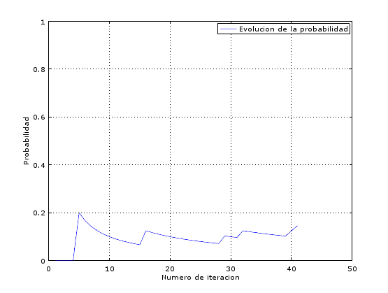

* Con un epsilon de 0.01 la probabilidad es de 0.121951, y el tiempo de ejecución fue de 0.006004.

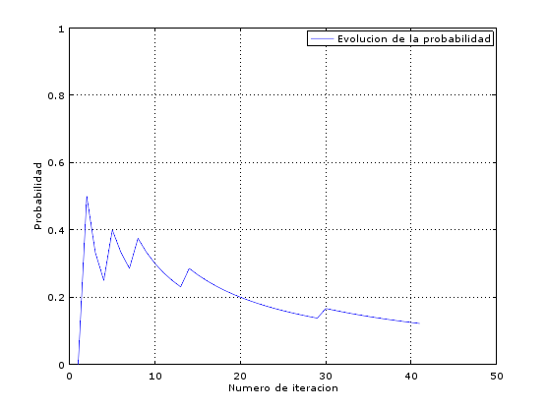

* Con un epsilon de 0.001 la probabilidad es de 0.121951, y el tiempo de ejecución fue de 0.113043.

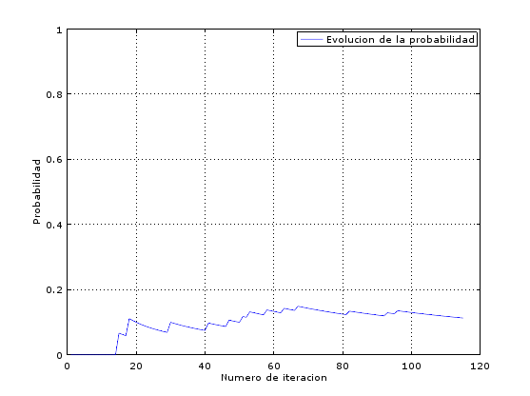

* Conclusiones:

El valor de epsilon influye directamente en el cálculo de la probabilidad, cuanto más grande es este, permite que la diferencia entre la probabilidad_actual y la probabilidad_anterior sea mayor, haciendo que la función converge antes y el tiempo de ejecución sea menor. Como se puede observar en los primeros dos gráficos la función termina de converger a un poco más de las 40 iteraciones, mientras que en la última que el epsilon es menor, tardó mucho más tiempo y llevo más de 140 iteraciones.

Cuando disminuimos el valor de epsilon, el valor de los primeras 20 iteraciones tiende a ser mayor, y las últimas 20 iteraciones tiende a ser un valor menor.